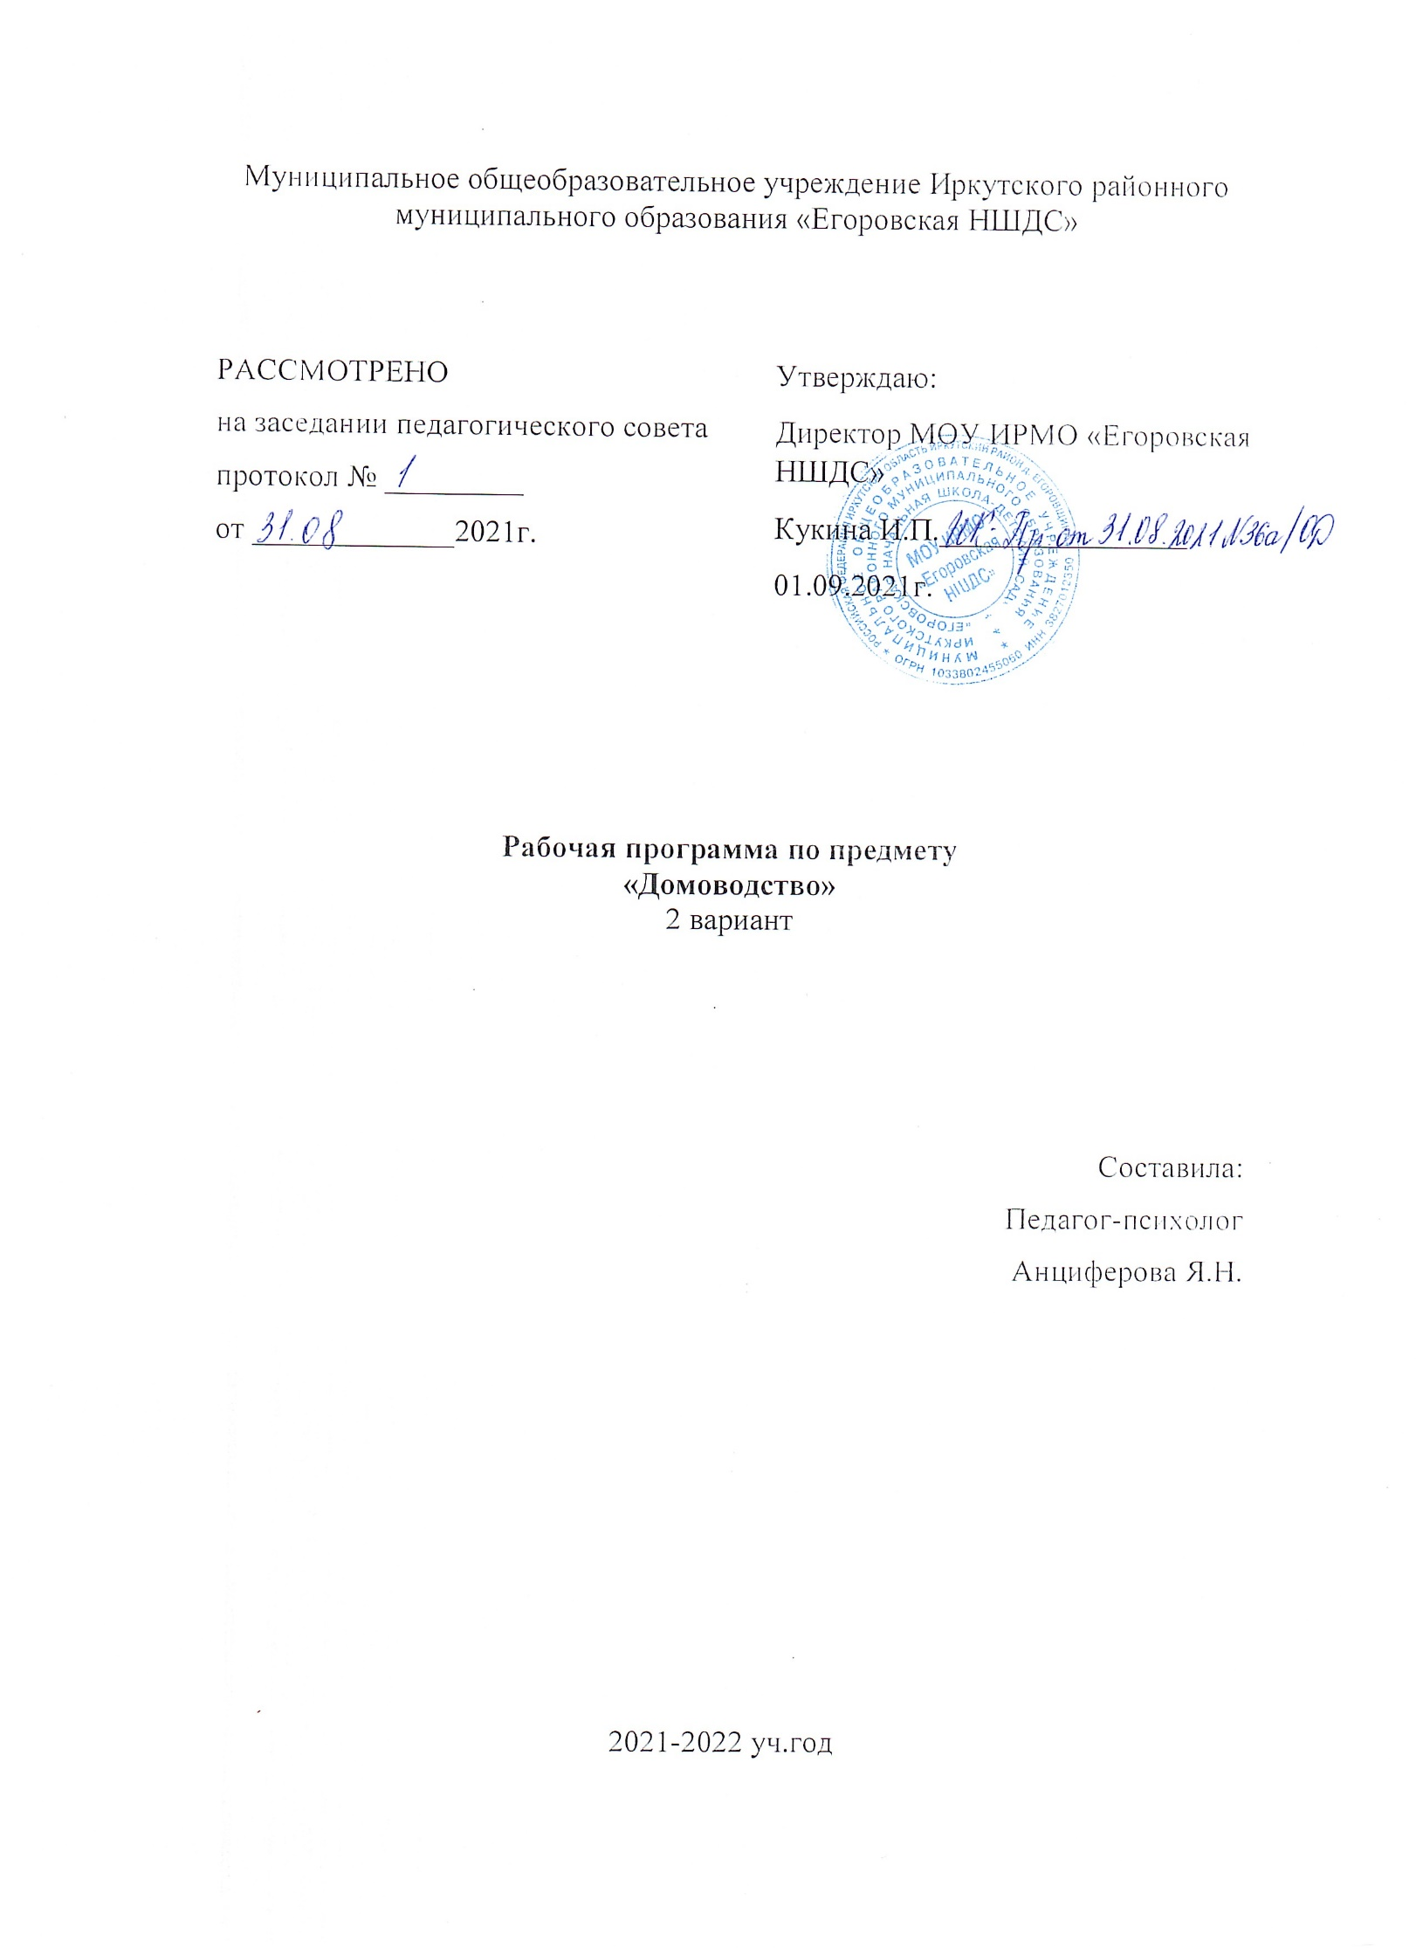
- Пояснительная записка
Рабочая программа по предмету «Домоводство» разработана на основе:
- Федерального государственного образовательного стандарта образования обучающихся с умственной отсталостью (интеллектуальными нарушениями);
- Примерной адаптированной основной общеобразовательной программы образования обучающихся с умственной отсталостью (интеллектуальными нарушениями);
- Учебного плана специальных (коррекционных) образовательных учреждений VIII вида на основании приказа Минобразования РФ №29/2065-п от 10 апреля 2002 г. «Об утверждении учебных планов специальных (коррекционных) учреждений для обучающихся, воспитанников с отклонениями в развитии»;
- Учебного плана ОГБОУ «Центр образования и развития «Особый ребенок» г. Смоленска»;
- Программы «Обучение детей с выраженным недоразвитием интеллекта» - программно-методические материалы под ред. И.М. Бгажноковой. М.: Гуманитар, изд. центр ВЛАДОС, 2007;
- Воронкова В.В. Букварь. 1 класс: для спец. (коррекц.) образоват. учреждений VIII вида. М.: Просвещение. 2012. 143с.
Обучение ребенка с умственной отсталостью, с ТМНР ведению домашнего хозяйства является важным направлением подготовки к самостоятельной жизни. Благодаря занятиям по домоводству реализуется возможность посильного участия ребенка в работе по дому, воспитывается потребность устраивать свой быт в соответствии с общепринятыми нормами и правилами. Овладение простейшими хозяйственно-бытовыми навыками не только снижает зависимость ребенка от окружающих, но и укрепляет его уверенность в своих силах.
Освоенные действия ребенок может в последующем применять как в быту, так и в трудовой деятельности. Так, например, занятия по уборке помещений и территории актуальны для формирования бытовой деятельности детей и перспективны для получения в будущем работы в качестве дворника или уборщицы. Уроки домоводства позволяют применять на практике интеллектуальные умения (счет, чтение, письмо).
Уроки домоводства создают богатейшие возможности для развития познавательной деятельности и личностной сферы учащихся, так как организация практических занятий, а также экскурсии в магазины, предприятия хозяйственного и бытового обслуживания демонстрируют образцы поведения человека в труде, учат навыкам общения.

Цель обучения – формирование у воспитанников знаний о самостоятельной жизни, их практическое обучение жизненно необходимым бытовым умениям и навыкам.
Задачи обучения:
- формировать умения обращаться с инвентарем и электроприборами;
- осваивать действия по приготовлению пищи, осуществлению покупок, уборке помещения и территории, уходу за вещами;
- формировать умения соблюдать гигиенические и санитарные правила хранения домашних вещей, продуктов;
- формировать умения выполнять доступные бытовые виды работ.
Учебный предмет «Домоводство» является основной частью предметной области «Окружающий мир». Программа реализуется в 4 классе для детей с умственной отсталостью (2 вариант).

2. Планируемые результаты
В соответствии с требованиями ФГОС результативность обучения каждого обучающегося оценивается с учетом особенностей его психофизического развития и особых образовательных потребностей. В связи с этим требования к результатам освоения образовательных программ представляют собой описание возможных результатов образования данной категории обучающихся.
Предметные результаты:
- проявлять интерес к объектам, созданным и используемым человеком;
- иметь представления о предметах посуды, мебели, продуктах питания, уборочного инвентаря, бытовой техники;
- уметь соблюдать элементарные правила безопасного использования предметов в быту;
- уметь выполнять доступные бытовые поручения (обязанности), связанные с выполнением повседневных дел дома;
- уметь выполнять доступные бытовые виды работ: уборка, стирка, чистка одежды, обуви, сервировка стола, др.
Личностные результаты
- основы персональной идентичности, осознание себя как «Я»;
- работа в коллективе (ученик – ученик);
- слушание и понимание инструкции педагога;
- формирование эстетических потребностей, ценностей и чувств;
- обращение за помощью и принятие помощи педагога;
- социально-эмоциональное участие доступным способом в процессе общения и совместной деятельности;
- владение правилами поведения в учебной ситуации;
- Уважительное отношение к окружающим: взрослым, детям.
Программа формирования БУД
Личностные:
- Приветствовать одноклассников при встрече, прощаться;
- входить и выходить из учебного помещения со звонком;
- ориентироваться в пространстве класса (зала, учебного помещения), пользоваться учебной мебелью;
- адекватно использовать ритуалы школьного поведения (поднимать руку, вставать и выходить из-за парты и т. д.);
- следовать предложенному плану и работать в общем темпе;
- передвигаться по школе, находить свой класс, другие необходимые помещения;
- радоваться вместе с детьми;
- подражать действиям, выполняемыми педагогом;
- последовательно выполнять отдельные операции действия по образцу педагога.
Регулятивные:
- умение высказывать своё предположение (версию) на основе работы с иллюстрацией;
- умение совместно с учителем и другими учениками давать эмоциональную оценку деятельности класса;
- умение выполнять инструкции педагога;
- умение направлять взгляд на говорящего взрослого, задание;
- использование по назначению учебных материалов;
- формирование учебного поведения выполнение задания: в течение определенного периода, от начала до конца;
- переход от одного задания (операции, действия) к другому в соответствии с расписанием занятий, алгоритмом действия и т.д.
- последовательное выполнение нескольких заданий;
- умение выполнять инструкции педагога;
- использование по назначению учебных материалов;
- умение выполнять действия по образцу и по подражанию.
Познавательные:
- делать выводы вместе с учителем в результате совместной работы всего класса.
- преобразовывать информацию из одной формы в другую: составлять рассказы на основе простейших моделей (предметных, рисунков, схематических рисунков, схем);
- находить и формулировать решение задачи с помощью простейших моделей (предметных, рисунков, схематических рисунков).
- иметь представления о предметах посуды, мебели, продуктах питания, уборочного инвентаря, бытовой техники;
- уметь соблюдать элементарные правила безопасного использования предметов в быту.
- выполнять инструкции о переходе с одного задания к другому.
Коммуникативные:
- учить оформлять свою мысль в устной речи (на уровне простого предложения или жестов);
- развивать умение слушать и понимать речь других;
- учиться выполнять различные роли в группе (лидера, исполнителя, критика).
- готовность к нахождению и обучению среди сверстников, к коммуникативному взаимодействию в группе обучающихся;
- сообщение учителю об окончании задания;
- направленность взгляда (на говорящего взрослого, на задание);
- следить за объяснением учителя;
- поднимать руку при ответе. Вставать и выходить из-за парты;
- умение выполнять инструкции педагога;
- использование по назначению учебных материалов;
- умение выполнять действия по образцу и по подражанию.
3. Содержание учебного предмета
1. Покупки – 9 ч.
Введение. Вводный урок. Инструктаж по технике безопасности. Правила поведения в магазине. Виды магазинов. Продуктовый магазин. Взвешивание продуктов. Складывание продуктов в сумку. Правила расчета в магазине. Обращение с деньгами. Магазин одежды. Обувной магазин. Магазин игрушек. Рынок. Правила поведения. Практическое занятие «Поход в магазин». Практическое занятие «Мы пришли из магазина».
2. Обращение с кухонным инвентарем – 18 ч.
Что такое посуда? Из каких материалов делают посуду? Обращение с посудой. Виды посуды. Гжель. Посуда в русском народном стиле. Посуда для сервировки (тарелка, стакан, кружка). Посуда для сервировки (ложка, чайная ложка, вилка, нож). Различение предметов посуды для сервировки. Посуда для приготовления пищи. Практическое занятие: «Для чего это нужно?», «Угадай тень». Кухонные принадлежности (терка, разделочная доска, лопатка, венчик). Кухонные принадлежности (дуршлаг, шумовка, открывалка). Практическое занятие: сервируем стол. Приспособления для мытья посуды. Различение чистой и грязной посуды. Очищение остатков пищи с посуды. Соблюдение последовательности действий при мытье и сушке посуды. Практическое занятие: «Моем посуду». Что такое бытовые приборы. Виды. Техника безопасности обращения с бытовыми приборами.
Холодильник. Правила использования. Микроволновка. Правила пользования. Помощники в доме: электрочайник, его назначение в хозяйстве.
Хранение посуды и бытовых приборов. Игра «Разложи по местам».
3. Уход за вещами – 3ч.
Ручная стирка. Порошок, мыло. Помощники в доме: утюг, его назначение в хозяйстве. Складывание белья и одежды. Чистка одежды. Уход за обувью.
4. Уборка помещения – 5ч.
Представление о назначение жилых комнат. Убранство гостиной, спальни, других жилых помещений. Чем убирают квартиру: инвентарь, содержание, хранение. Помощники в доме: пылесос. Практическое занятие: сметание мусора в определенное место, заметание мусора на совок, мытье пола.
«Пусть зеркало расскажет…» История стекла и зеркала. Правила ухода за зеркалами и стеклами. Средства для чистки стекол, зеркал, зеркальных покрытий.

Календарно-тематическое планирование предмета «Домоводство»
№  п/п | Содержание | Кол-во  часов |  | Дата проведения
 |  |  |  | По плану | По факту
Покупки
1. | Введение. Вводный урок. Инструктаж по технике безопасности. | 1
2. | Правила поведения в магазине. | 1
3. | Виды магазинов. | 1
4. | Продуктовый магазин. | 1
5. | Складывание продуктов в сумку. | 1
6. | Магазин одежды. | 1
7. | Обувной магазин. | 1
8. | Магазин игрушек. | 1
9. | Рынок. Правила поведения. | 1
Обращение с кухонным инвентарем
10. | Что такое посуда? | 1
11. | Из каких материалов делают посуду? | 1
12. | Обращение с посудой. | 1
13. | Посуда для сервировки (тарелка, стакан, кружка). | 1
14. | Посуда для сервировки (ложка, чайная ложка, вилка, нож). | 1
15. | Повторение. | 1
16. | Посуда для приготовления пищи. |  | 1
17. | Практическое занятие: «Для чего это нужно?», «Угадай тень» |  | 1
18. | Практическое занятие: сервируем стол. |  | 1
19. | Приспособления для мытья посуды |  | 1
20. | Различение чистой и грязной посуды. Очищение остатков пищи с посуды. |  | 1
21. | Соблюдение последовательности действий при мытье и сушке посуды |  | 1
22. | Практическое занятие: «Моем посуду». |  | 1
23. | Повторение |  | 1
24. | Хранение посуды и бытовых приборов |  | 1
25. | Игра «Разложи по местам» |  | 1
26. | Повторение материала по теме «Обращение с кухонным инвентарем» |  | 1
Уход за вещами
27. | Складывание белья и одежды. |  | 1
28. | Чистка одежды. |  | 1
29. | Уход за обувью. |  | 1
Уборка помещения
30. | Представление о назначение жилых комнат. Убранство гостиной, спальни, других жилых помещений. |  | 1
31. | Чем убирают квартиру: инвентарь, содержание, хранение. |  | 1
32. | Практическое занятие: сметание мусора в определенное место, заметание мусора на совок, мытье пола. |  | 1
33-34. | Повторение пройденного за год материала. |  | 2

